Урок математики в 5 классе «Космическое путешествие»

Тип урока: урок путешествие в космос с презентацией.
Цель урока: повторить, обобщить, систематизировать знания о сложении, вычитании, умножении и делении десятичных дробей; проверить полученные знания по данным темам.
Задачи урока:
Образовательные: повторить и обобщить знания о десятичных дробях; закрепить правила сложения, вычитания, умножения и деления десятичных дробей, запись десятичных дробей в порядке возрастания и в порядке убывания; контроль и оценка знаний, полученных в ходе изучения тем;
Развивающие: развитие логического и пространственного мышления обучающихся, памяти, навыков работы в паре, умения анализировать, развития визуальных и тактильных каналов восприятия информации.
Воспитательные: эстетическое воспитание, воспитание ответственности, умения работать в коллективе, самостоятельности.
Формы работы: индивидуальная, групповая.
Методы обучения: словесный, наглядный, практический.
Оборудование: компьютер, мультимедийный проектор, раздаточный материал (бортовой журнал).

Учебно-методическое обеспечение: учебник «Математика. 5 класс» Мерзляк А.Г., Полонский В.Б., Якир М.С.
Ход урока:
1.Организационный.
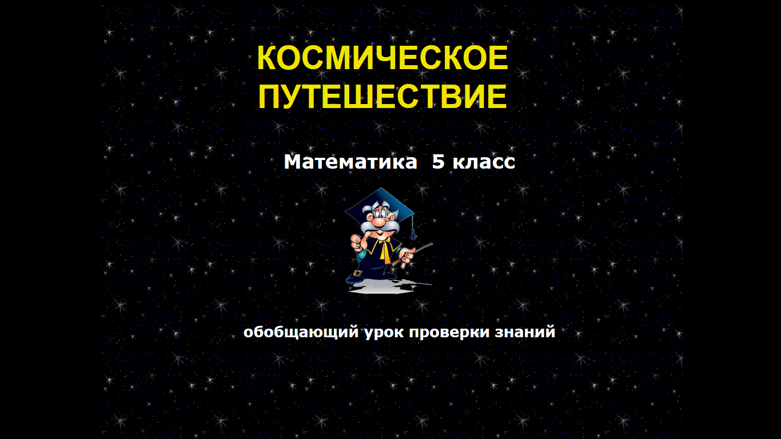
Учитель математики
– Добрый день, ребята! Я рада Вас всех видеть! Сегодня мы с вами совершим увлекательное путешествие по космическим просторам… Вы узнаете много интересного и, я надеюсь, что наше путешествие Вам понравится.
Но для начала мы разделимся на три команды. У каждой команды должен быть капитан, название и девиз. Каждому экипажу выдается бортовой журнал, в который команды будут заносить результаты полета. (Экипажи называют капитана и проговаривают командой название и девиз).
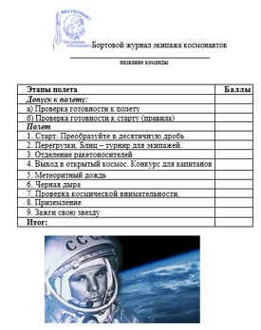
Учитель математики
А Вы знаете, что у космонавтов есть обычай, брать с собой в полет ветку полыни, которая напоминает им о доме. Кроме того, перед стартом ракеты всегда играет песня «Земля в иллюминаторе». Не приветствуются старты по понедельникам, поэтому великий конструктор Сергей Королев переносил их на другие дни недели, даже когда приходилось идти наперекор высшим чинам.
Прослушивание фрагмента песни «Земля в иллюминаторе».
У нас сегодня не понедельник и песню послушали, значит, все обычаи соблюдены, и мы с Вами готовы отправляться в полёт.
Я хочу сказать знаменитую фразу, произнесенную Юрием Алексеевичем Гагариным при первом полете человека в космос… «Поехали!»
Перед стартом проверим готовность будущих космических путешественников на знание десятичных дробей.

2.Устный счет.
Учитель математики
Расположите ответы в порядке возрастания, чтобы получить девиз урока. После выполнения задания, обучающиеся называют слово-ПОЛЕТ и на экране появляется девиз урока: Математика-это полет!

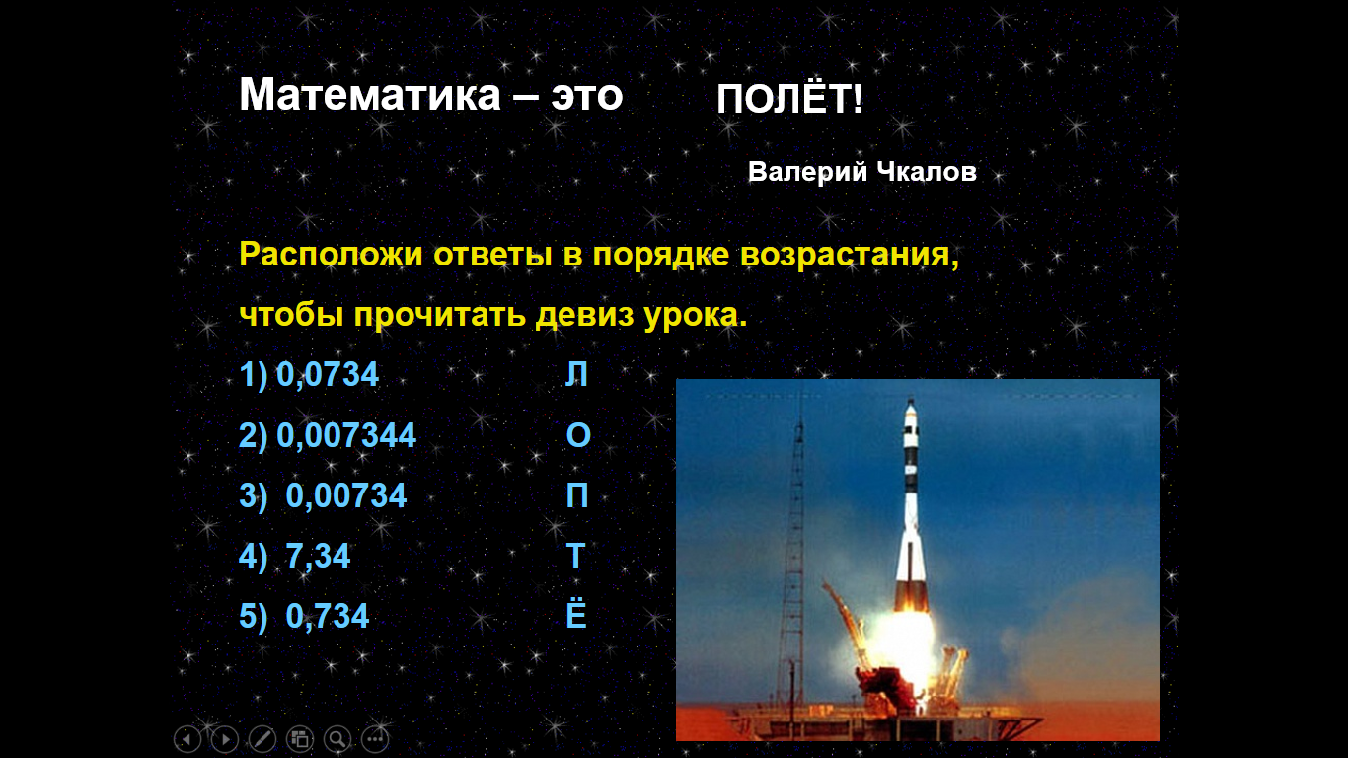
Учитель математики
Проверим готовность к полету. Каждый экипаж решает поочередно и заносит результаты в бортовой журнал.

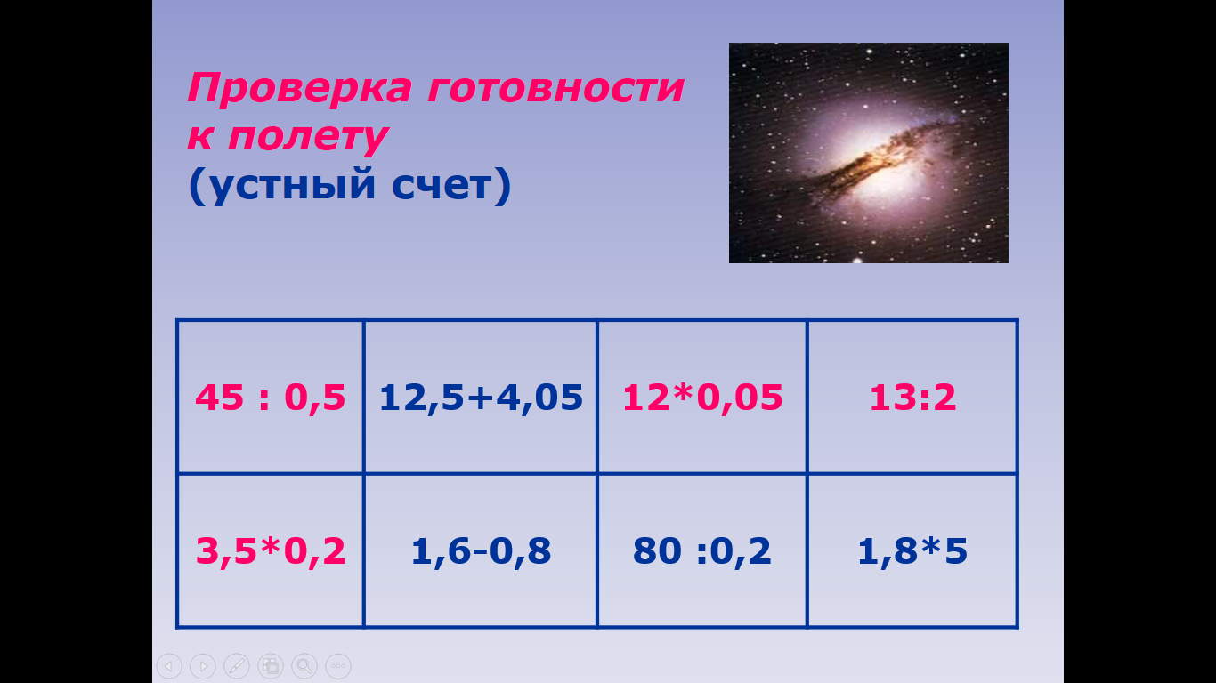
Учитель математики
Проверим готовность к старту. Каждый экипаж решает поочередно и заносит результаты в бортовой журнал.

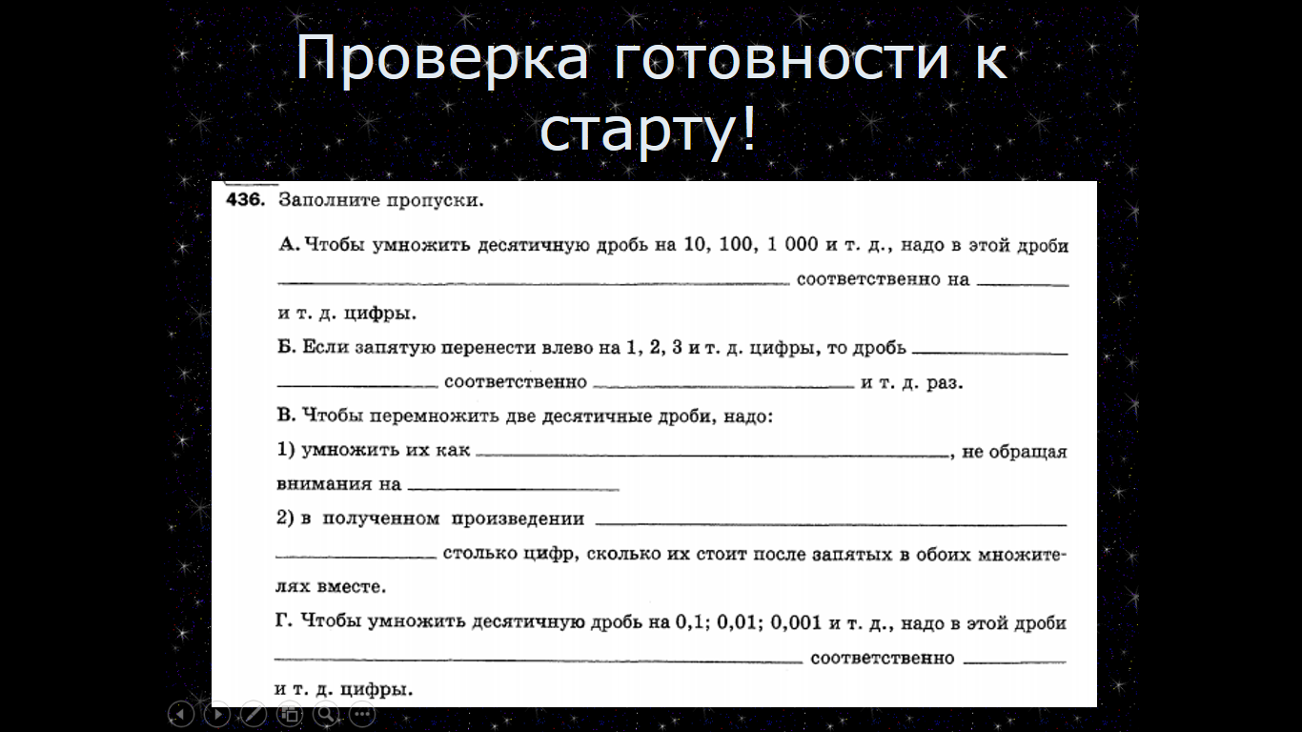

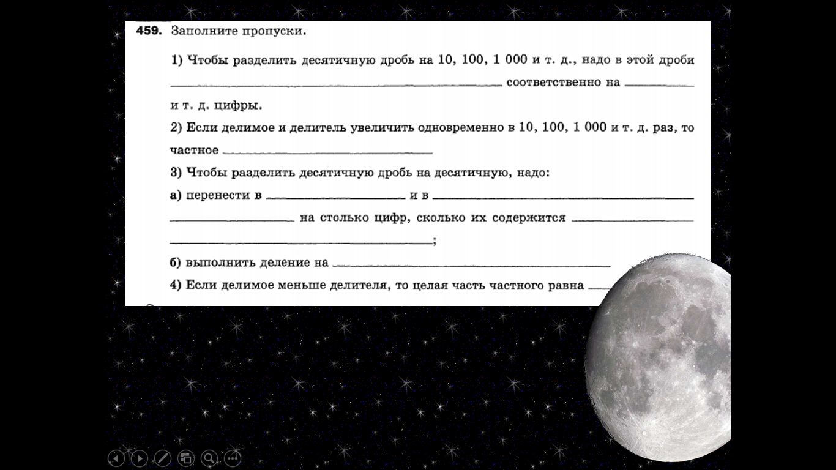

Учитель математики
Экипажи показали хорошие знания, поэтому ЦУП разрешает полет. Пристегнуть ремни. Внимание, на старт, 5, 4, 3, 2, 1 пуск!

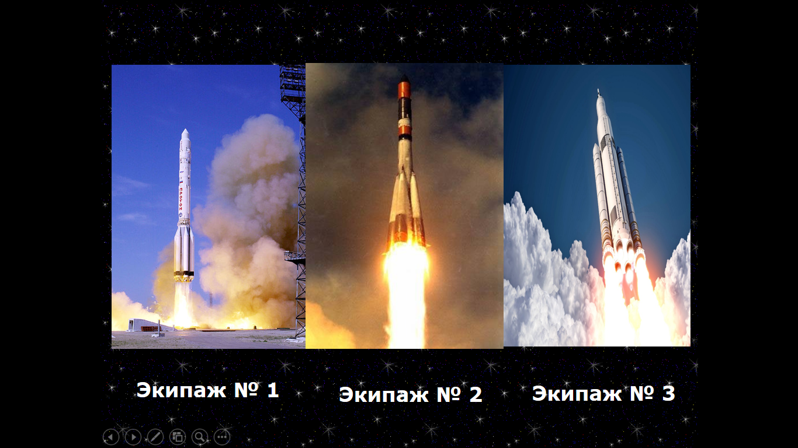

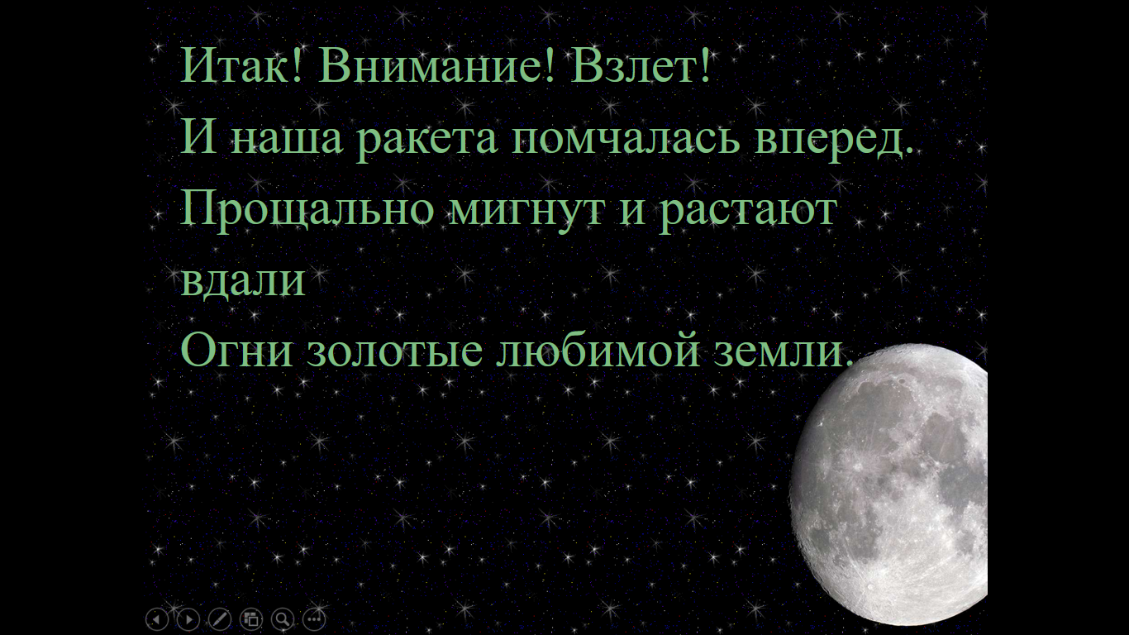
3. Разучивание материала.
Учитель математики
Оторвалась наша ракета от Земли и летим мы с Вами в космическом пространстве… Экипажи решают предложенные задания, оглашают результаты и записывают набранные баллы в бортовой журнал. На доске в таблицу дублируются набранные баллы команд за выполненные задания.

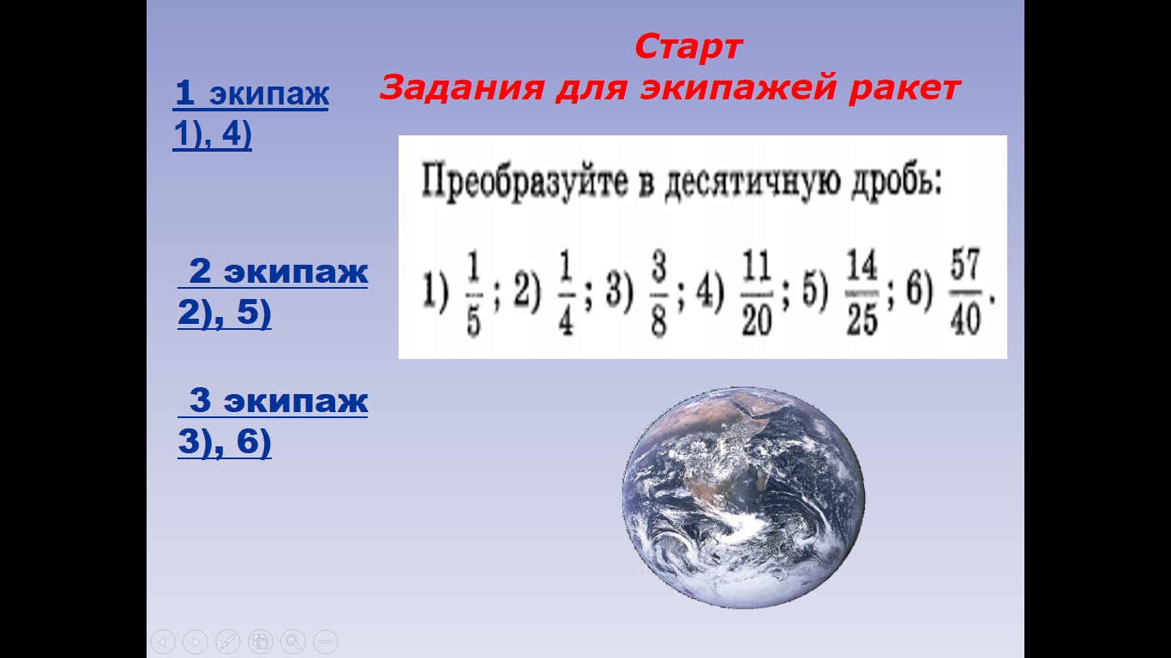

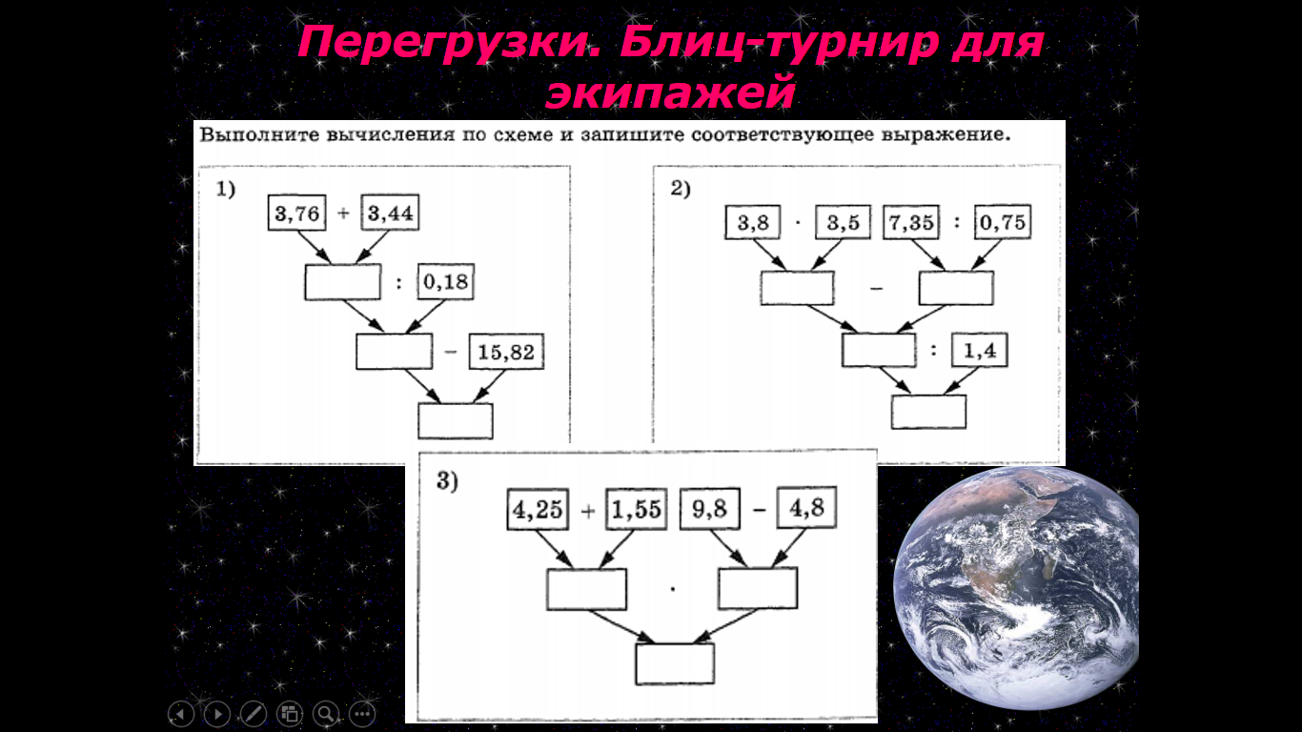

Учитель математики
Отделение ракетоносителей. Каждый экипаж решает предложенные уравнения.

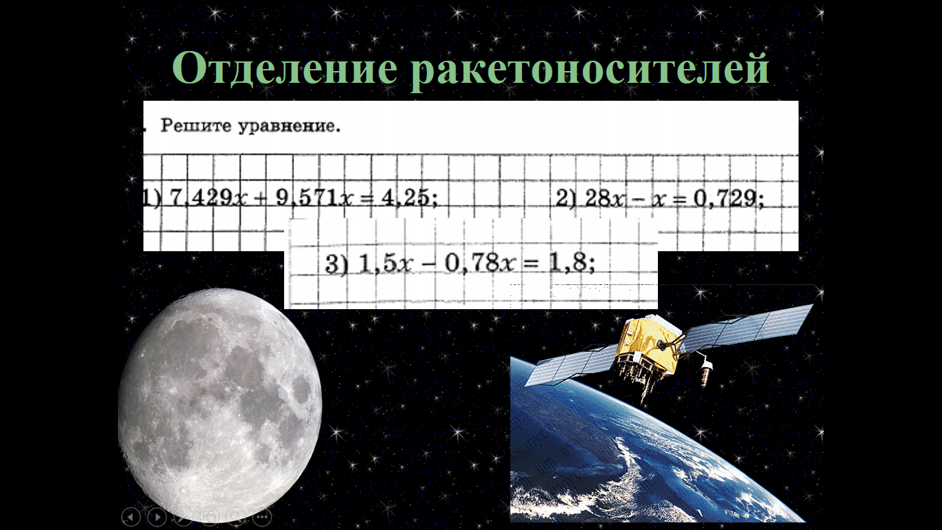

Учитель математики
Пришло время выхода в открытый космос. Следующее задание выполняют капитаны команд: упростить выражение и найти его значение. Экипажи решают предложенные задания, оглашают результаты и записывают набранные баллы в бортовой журнал.

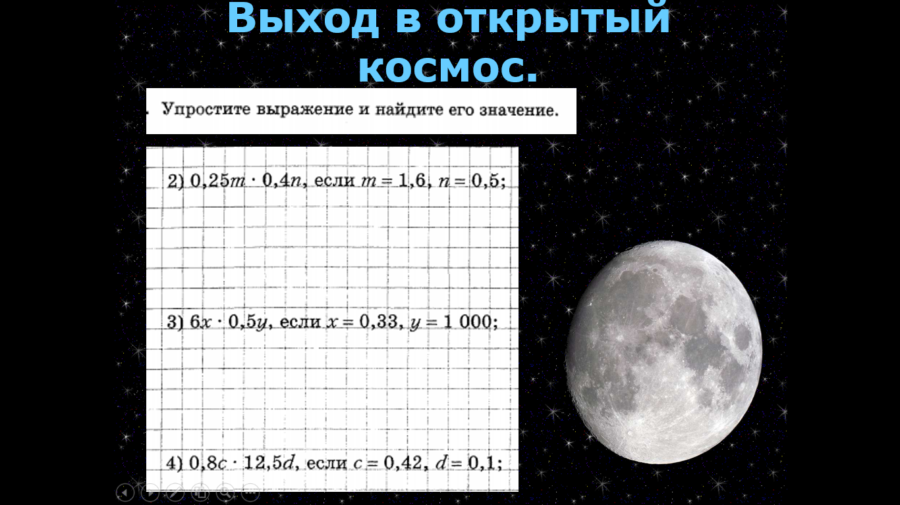

Учитель математики
Летим дальше… видим… Луна! Прекрасная подружка и соседка нашей планеты …
Александр Блок писал:
Луна проснулась. Город шумный
Гремит вдали и льет огни,
Здесь всё так тихо, там безумно,
Там всё звенит,- а мы одни...

На Луне нет атмосферы, нет ветра, нет звука, тишина…
О Луне можно говорить долго, я лишь назову некоторые факты:
На Луне очень большие колебания температуры. В районе лунного экватора температура колеблется от -173 ночью до +127 градусов Цельсия днем.
Один лунный день равен 29,5 дням на Земле. На Луне нужно 29,5 земных суток, чтобы Солнце пересекло весь небосклон.
А ещё на Луне сила тяжести (это сила, с которой планета притягивает тела) в 6 раз слабее, чем на Земле. А значит, на Луне Вы будете весить в 6 раз меньше, чем на Земле. И сможете гораздо выше подпрыгивать, чем на Земле.
И вот следующее задание: Давайте проведем небольшое исследование.

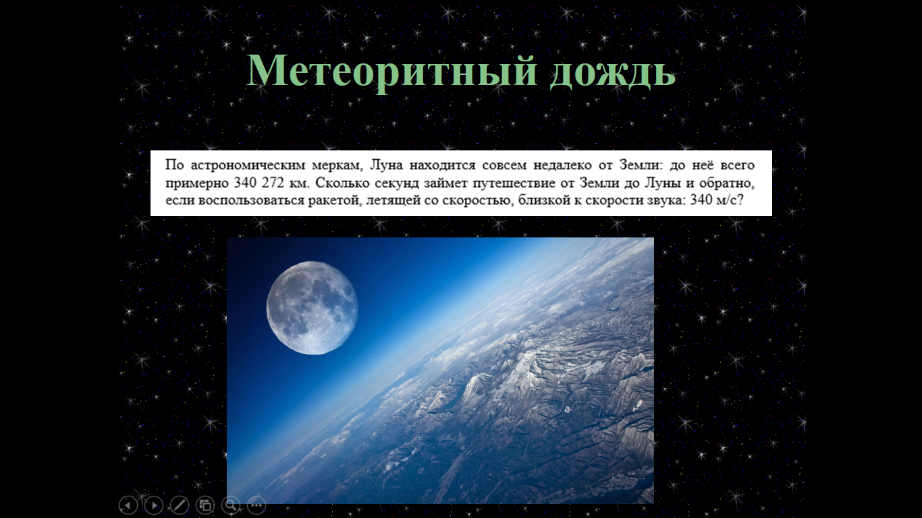

Экипажи решают задания и оглашают результаты исследований. Учитель оглашает правильный ответ и по результатам вычислений выставляются баллы в бортовые журналы.
Учитель математики
Ребята, мы приближаемся к планете. Это Венера – одно из красивейших светил неба, поэтому ей древние римляне присвоили имя богини любви и красоты.
Почти каждая планета Солнечной системы может похвастаться каким – либо космическим рекордом. Венера “хвастается” своей самой плотной атмосферой среди планет земной группы и самым медленным вращением вокруг оси. Она делает один оборот за 243 суток.
Атмосфера Венеры состоит в основном из углекислого газа – (96%), азота – меньше, чем 4%. Такая атмосфера порождает гигантский парник, т. е. солнечные лучи пропускает, но не выпускает наружу, поэтому температура поверхности достигает 450-480 °С.
Рельеф Венеры состоит из обширных равнин, горных цепей. На планете происходит извержение вулканов, что свидетельствует, что недра Венеры активны. Но разглядеть тайны Венеры смогли только благодаря применению космической техники и радиолокации.

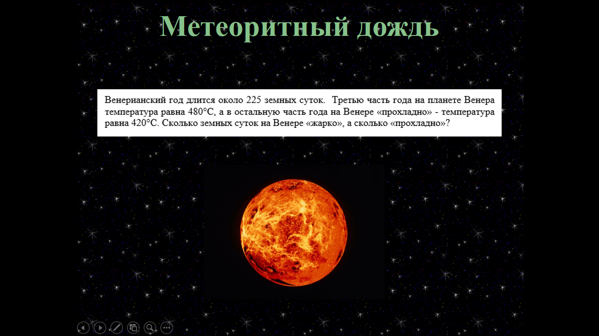

Учитель математики
Ребята, мы подлетаем к Марсу. Еще в глубокой древности люди обратили внимание на ярко-оранжевую звезду и дали ей имя бога войны – Марс. А когда в 1877 году американский астроном Асах Холл открыл два спутника Марса, то дал им греческие имена Фобос и Деймос, что означает “страх и ужас”. Атак ли страшна эта планета? Конечно, нет! Вы, несомненно, слышали, что когда идет речь о жителях другой планеты, то говорят “марсиане” и неслучайно.
Марс имеет ряд причин — это утверждать: во-первых, ось вращения Марса примерно так же наклонена к плоскости орбиты, как и Земля, на 22° (на Земле на 23, 5°), поэтому на Марсе тоже происходит смена времен года, только тянутся они почти в 2 раза дольше, т. е. 1 год на Марсе равен примерно 687 суток. Во-вторых, день мало отличается от нашего, сутки там длятся 24 ч 37мин.

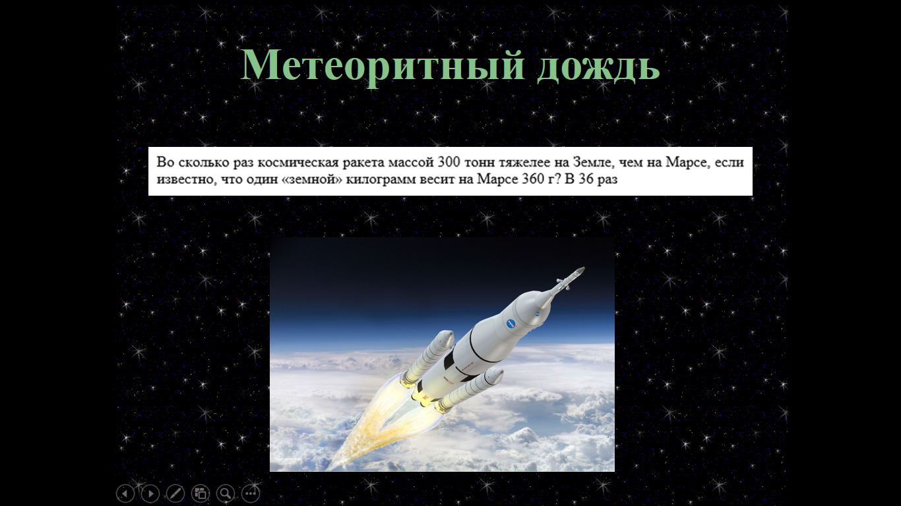

Физминутка.
Учитель математики
Быстро встали, улыбнулись.
Выше-выше потянулись.
Ну-ка, плечи распрямите,
Поднимите, опустите.
Вправо, влево повернитесь,
Рук коленями коснитесь.
Сели, встали. Сели, встали.
И на месте побежали.

Учитель математики
Ребята, впереди у нас планета Нептун. Открытие Нептуна, восьмой планеты в Солнечной системе, стало триумфом в науке. Её открыли позже Урана и благодаря Урану в 1846 году.
Нептун не меняет свой блеск, поэтому найти его на небе очень трудно. Даже, наблюдая в хороший телескоп, надо заранее знать, где его искать.
Нептун имеет атмосферу, как любая планета-гигант, но там царство холода.
У Нептуна длительное время искали кольца, и нашли, но они оказались не кольцами, а арками или дугами, т. е. разорванные кольца.

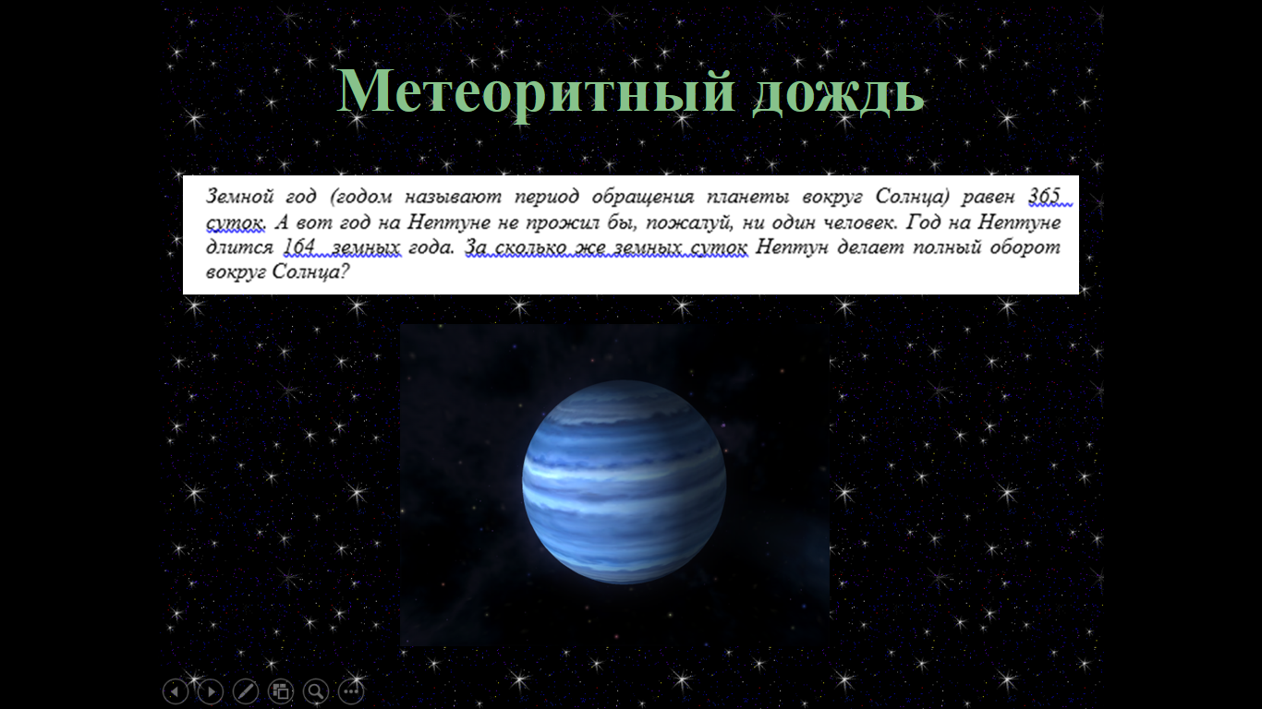

Учитель математики
Ребята, впереди у нас черная дыра! Будьте внимательны и осторожны. Вспомните необходимые правила!

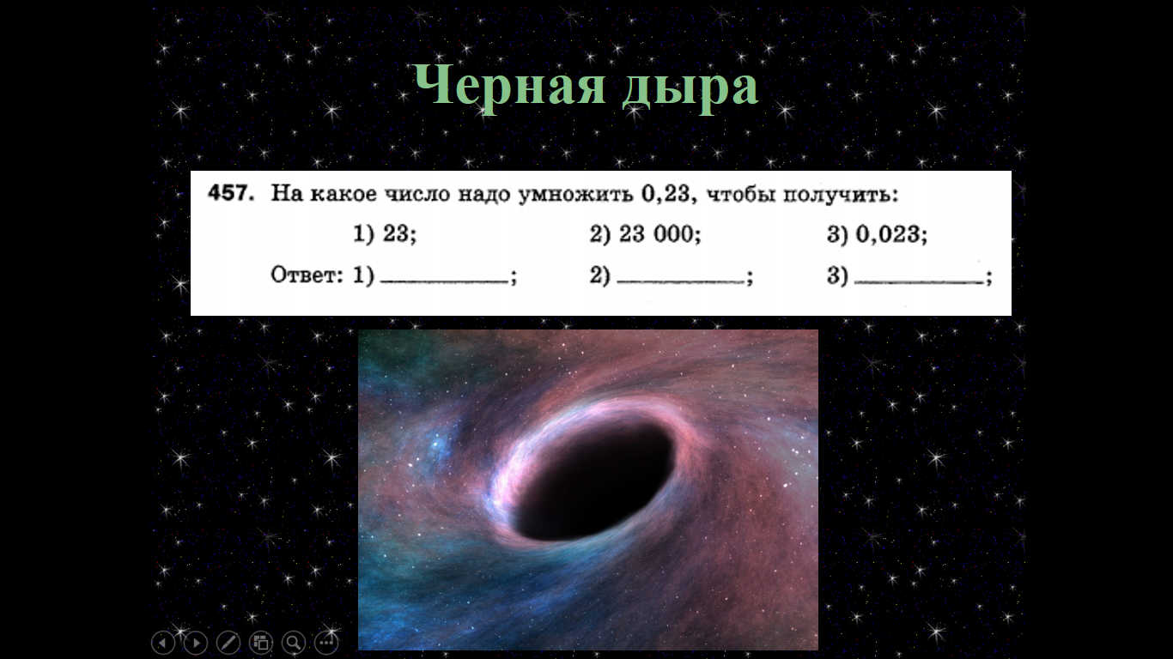

Учитель математики
Ребята, на протяжении всего путешествия вы проявляли различные качества космонавтов-путешественников. Давайте проверим вашу внимательность.
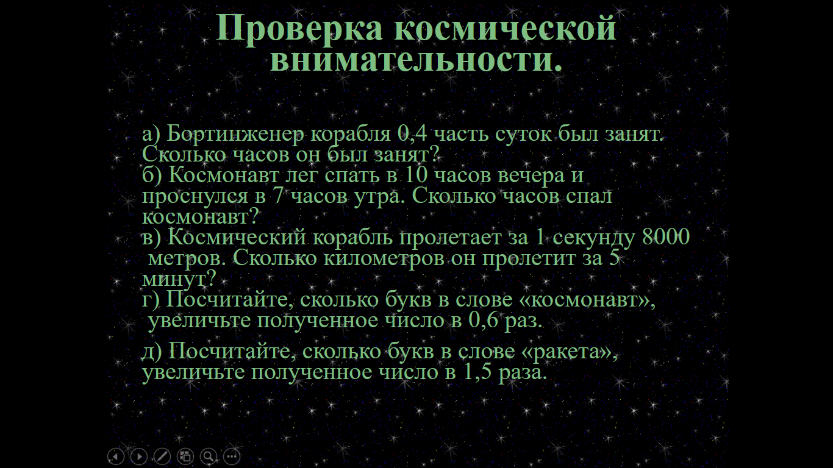

Учитель математики
– Наше космическое путешествие заканчивается. Впереди показалась наша любимая Земля. Мы благополучно прошли через опасную зону метеоритов, выходили в открытый космос. Земля встречает нас белым снегом, теплым дождем, разноцветной радугой. Послушаем песню «Трава у дома» и подпоем ей и выполним последнее задание для экипажей.

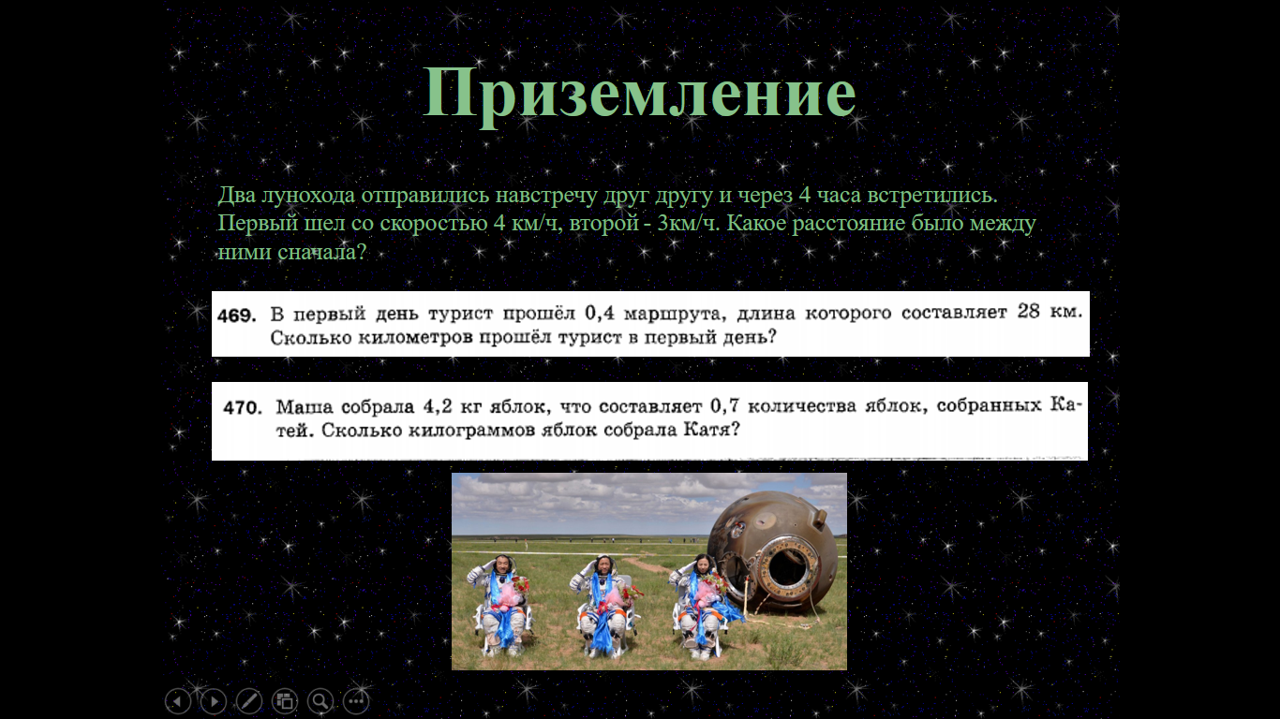
Учитель математики.
Ребята, давайте подведем итоги нашего космического путешествия, заполните бортовые журналы и сдайте учителю.

4. Домашнее задание.

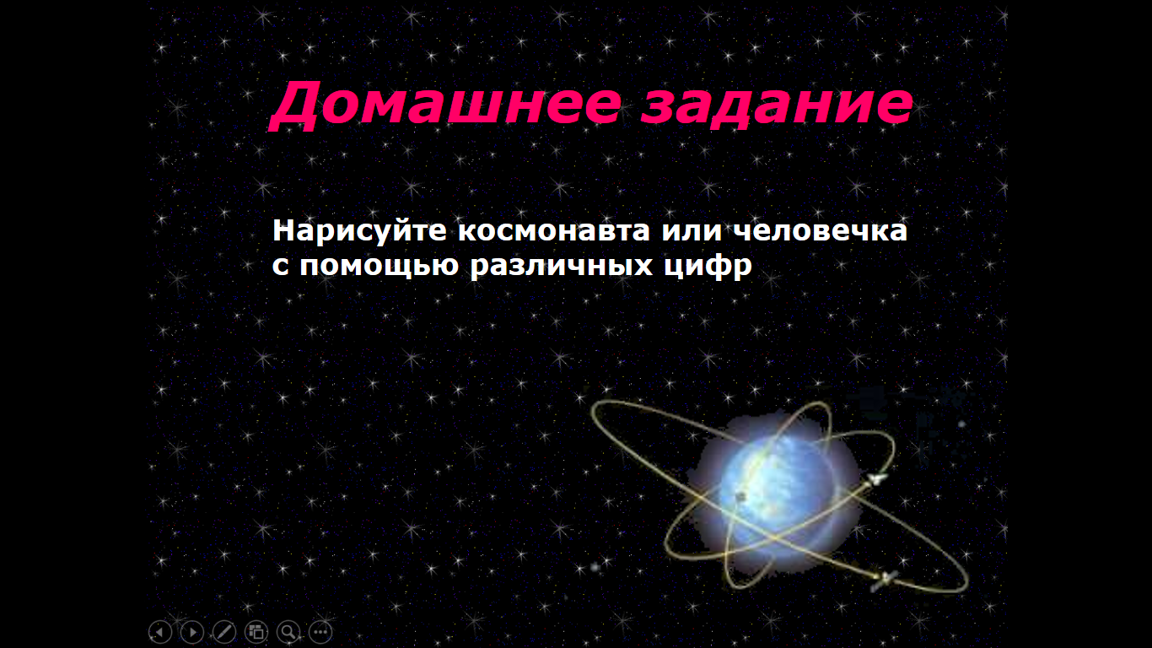

5.Рефлексия.
Учитель математики
Я предлагаю подвести итоги нашего занятия. И вам, ребята, я предлагаю попробовать расшифровать «КОСМОС» как аббревиатуру на основе тех знаний и эмоций, что Вы получили на нашем занятии сегодня. Результатом этого путешествия станет награждение всех вас хорошими и отличными оценками.
Молодцы! Всем спасибо за активное участие!

